NEJM勉強会 2009 第9回 2009年6月24日 Cプリント 担当：柳谷昌弘（myanagiya@mvb.biglobe.ne.jp）
Case 6-2009. A 37-year-old woman with vertigo, facial weakness, and a generalized seizure.
N Engl J Med. 2009 Feb 19;360(8):802-9.
【鑑別診断】
○腫瘍性疾患
この患者には腫瘍があるとは言われていないが、全身性の転移性腫瘍がないか気になる所である。乳癌や肺癌、消化器癌、メラノーマ、リンパ腫は髄膜に転移する原発癌として有名である。本症例では腫瘍の既往はなく、皮膚、乳腺の臨床的検査ならびに胸腹部、骨盤CTスキャンの検査から胸腔内リンパ節に影響を与える全身性のリンパ腫の可能性が高い。中枢神経原発リンパ腫（primary CNS lymphoma）も考えられる。何故なら、柔膜合併症はprimary CNS lymphomaの約40％で認められ、それが約8％の患者の初発症状につながっているからである。
脳脊髄液（CSF）検査は髄膜悪性腫瘍の診断に重要である。CSFは腰椎穿刺によって得られた。髄膜への悪性浸潤は往々にして馬尾にまで病変を及ぼしているため、CSFの結果は信頼できる。だが、CSFがクモ膜下腔の病変が及んでいない部位から採取されたものであれば偽陰性だったかもしれない。今回、細胞診では悪性細胞はなく、フローサイトメトリーの結果もリンパ腫を証明するものではなかった。

○感染性疾患
実に様々な感染症が柔膜に病変を及ぼしうる。結核は脳底の柔膜に感染することがあり、しばしば中枢神経に影響を及ぼし、血管炎を起こして脳卒中をきたす、あるいは脳脊髄液の流れを遮断して水頭症を引き起こすこともある。これは稀（米国で毎年200件未満）であるが、CNSの結核感染は予後が悪いため直ちに診断されるべきである。脳脊髄液の検査では抗酸菌陰性であるが、臨床的な疑われるのであれば検査は繰り返すべきである。本症では慢性的な経過、熱がないこと、ESR正常、肺の空洞病変がないこと、ツベルクリンテスト陰性であることから結核を積極的には疑わない。
梅毒も鑑別に挙るが、それは早期の神経梅毒であれば本症例のような画像並びにCSFの結果を示しうるからである。柔膜の炎症は多彩な脳神経系症状や、脳卒中を伴う感染性血管炎、水頭症を引き起こす。脳や脊髄実質の合併症も梅毒ゴム腫の進展によって説明できる。しかしこの診断はnonreactive serum rapid plasma reagin testならびに脳脊髄液のVenereal Disease Research Laboratory testによって除外できる。
神経ボレリア症は、髄膜炎や脳脊髄炎を引き起こし、これは北アメリカよりもヨーロッパのボレリアでよくみられ、梅毒と類似した臨床経過を示す。事実、神経血管梅毒と神経ボレリア症の病理学的類似性は文書化されているほどである。ボレリアの神経症状はライム病の15％で認められ、脳神経系症状や有痛性の根症状、リンパ球性の髄膜炎を呈する。ギランバレー症候群と区別しがたいニューロパチーもみられうる。しかし本症では抗体検査並びにボレリアDNAのPCRで陰性であったためライム病は除外される。

○炎症性・肉芽腫性疾患
Wegener肉芽腫では神経症状の中では末梢性・中枢性ニューロパチーが最もコモンだが、髄膜炎はしばしば初発症状として認められることもある。Wegener肉芽腫は一般に上・下気道や腎臓をおかすが、ESR正常ならびに肺病変がないこと、c-ANCA陰性から否定的である。
抗核抗体が1:320で陽性であるからSLEの可能性もある。柔膜合併症やミエロパチーは稀でもSLEでみられうる。他の神経精神症状としては脳卒中、TIA、痙攣、精神病症状、認知障害、譫妄がある。この患者はこのような症状を入院時に呈していた。SLEの初発の神経症状は24％で起こると言われており、通常ANAはpositive、抗dsDNA抗体も陽性となる。
他の炎症性疾患、例えば関節リウマチの患者でもCNS症状を来たすことがあるが、通常重症な関節リウマチでリウマトイドファクター陽性である。シェーグレン症候群でも時折、髄膜脳炎をきたすことがあるが、シェーグレンに関連する自己抗体は陰性であった。

○神経サルコイドーシス
MRI上のCNS病変のパターンや縦隔・肺門リンパ節腫脹から神経サルコイドーシスが最も考えられる。神経サルコイドーシスは慢性肉芽腫性疾患で、世界で発生率にばらつきがあり、米国では民族や人種によって発生率に違いがある病気である。米国では年間発生率が白人と比べ黒人は3倍もあると言われている。筆者はイヌイットでの報告は聞いたことがなかったそうである。どの年代でもみられうるが、最も多いのは本症例のように比較的若い成人である。サルコイドーシスは基本的には肺や眼、皮膚をおかすことが多い。剖検研究によれば、サルコイドーシスの患者の約25％は神経系にも病変が及んでいたが、その内の半分しか臨床的な神経症状を呈していなかったという。神経サルコイドーシスの患者の約40％は既に他臓器、例えば肺や前ぶどう膜でサルコイドーシスと診断されており、本症例とは合致しなかった点である。脳神経症状、特に眼や顔面神経症状は神経サルコイドーシスの症状として最も典型的なものであり、実に患者の30～40％でみられるという。脊髄や髄膜合併症が本症例でみられたが、これも神経サルコイドーシスではよく認められる。また、本症例でみられた精神症状は稀にみられるそうである。
視床下部や下垂体病変の片方または両方が無月経をひきおこしたと思われる。ACEはサルコイド肉芽腫から産生されるが、血清レベルの上昇はサルコイドーシスの患者の約60％に認められる。今回のような血清ACE正常値でもサルコイドーシスの可能性は除外できない。脳脊髄液中のACEレベルの感度・特異度はまだ分かっていない。
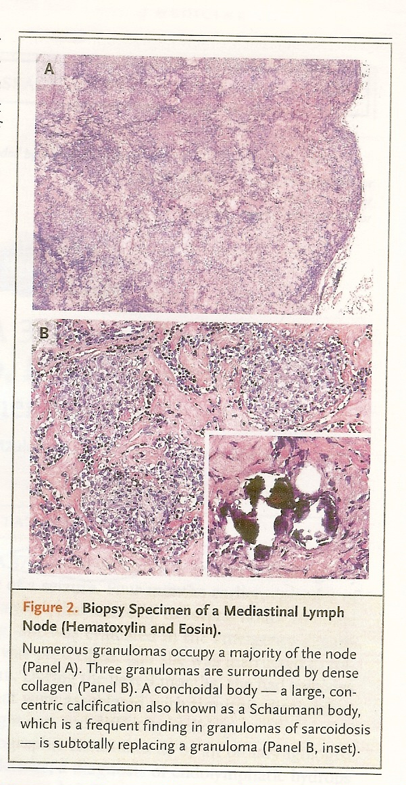
神経サルコイドーシスの診断は生検組織の顕微鏡検査にてなされる。非乾酪性肉芽腫であることはすぐに確定診断に至ることにはつながらないが、神経症状や臓器合併症を考慮すると神経サルコイドーシスと矛盾せず、他の疾患も除外されうる。神経サルコイドーシスは脳や髄膜生検で肉芽腫がみられれば確定診断がなされる。あるいはCNS以外の肺やリンパ節にて支持する病理学的所見が得られれば神経サルコイドーシスである可能性が極めて高い。この患者ではまず、肺生検をまず行い肉芽腫や癌がないことを確かめた上で、脳や髄膜の生検を施行した。結果は正常であった。そこで縦隔リンパ節を生検することにした。
【施行された手技と病理学的考察】
縦隔鏡にて腫脹していた複数のリンパ節を生検した。組織病理学的な結果はまとまった非乾酪性肉芽腫がリンパ節組織の約80％を占めていた。リンパ節には硬化している場所もあった。コラーゲンもそれぞれの肉芽腫を取り囲むようになっていた。どの肉芽腫も同じような体裁をなしており、これはサルコイドーシスに特徴的でマイコバクテリアや真菌感染の肉芽腫とは異なる像を呈していた。生検組織の染色並びに培養では微生物は陰性であった。
サルコイドーシスにおける肉芽腫の分布は臓器ごとに少し異なっている。肺では肉芽腫はリンパ経路優位に並んでいる。CNSではサルコイドーシスの肉芽腫はこの患者のように髄膜を好んで巻き込む。上衣から脈絡叢にかけて、さらに脳実質内へと病変を及ぼすこともある。
【その後の経過】
来院時、精神病のような印象があり、完全な病歴と身体所見を掴むのに数日を要した。彼女の精神状況の変化が神経サルコイドーシスによるものか、発作後の現象なのか、ロラゼパムによる反応なのか分からなかった。診断確定後は高用量のプレドニゾンを開始した。劇的な効果が現れ、めまいが改善し、神経症状も徐々に改善していった。フェニトインは中止となった。プレドニゾン治療開始数ヶ月後、彼女の月経が再開し、病院退院後8ヶ月後には反射亢進がまだ残っていたものの、彼女の筋力や歩行は正常になっていった。プレドニゾンは中止となった。

